Z pohádky do pohádky

Dne 30.6.2018 od 15:00 hodin proběhne na hřišti ve Velké Štáhli pohádkové odpoledne
Z POHÁDKY DO POHÁDKY

Program: - soutěžní hry
- plavba na loďce
- předávání cen
- malování na obličej
- diskotéka
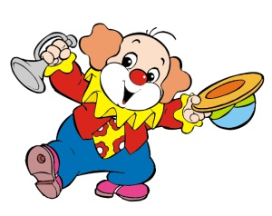
Občerstvení zajištěno

Přítomností na této akci souhlasíte s užitím pořízených fotografií, ať už v podobě hmotné či digitalizované (nehmotné) pro veškeré propagační materiály Pořizovatele, jak v tištěné tak elektronické podobě (např. webové stránky, FB, tiskoviny). Rovněž souhlasíte s tím, aby Pořizovatel poskytl licenční oprávnění k užití fotografií jakýmkoli třetím osobám, a to zejména pro účely vytvoření reklamních a marketingových materiálů Pořizovatele. V případě, že nesouhlasíte s pořízením fotografií s Vaší osobou, informujte o tom Pořizovatele písemně.

